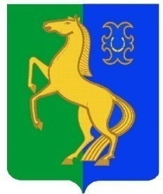
БАШҠОРТОСТАН РЕСПУБЛИКАҺЫ РЕСПУБЛИка БАШКОРТОСТАН
ЙƏРМƏКƏЙ районы АДМИНИСТРАЦИЯ
муниципаль РАЙОНЫның сельского поселения
СПАРТАК АУЫЛ СОВЕТЫ спартакский сельсовет
ауыл БИЛƏмƏҺе МУНИЦИПАЛЬНОГО РАЙОНА
ХАКИМИƏТЕ ЕРМЕКЕЕВСКий РАЙОН
452182, Спартак ауыл, Клуб урамы, 4 452182, с. Спартак, ул. Клубная, 4
Тел. (34741) 2-12-71,факс 2-12-71 Тел. (34741) 2-12-71,факс 2-12-71
е-mail: spartak_s_s@maiI.ru е-mail: spartak_s_s@maiI.ru

ҠАРАР № 81 ПОСТАНОВЛЕНИЕ

« 26 » август 2013 й. « 26 » августа 2013 г.

О проведении месячника
месячника гражданской защиты

Во исполнение п.2 распоряжения Правительства Республики Башкортостан от 25 июля 2013 года № 970-Р, постановляю :

- Принять участии с 4 сентября по 4 октября 2013 года в проведении
месячника гражданской защиты в муниципальном районе Ермекеевский район Республики Башкортостан.
- Утвердить план мероприятий проведения месячника гражданской защиты в сельском поселении Спартакский сельсовет муниципальном районе Ермекеевский район на 2013 год ( согласно приложению) организовать его выполнение.
- Настоящее постановление вступает в силу со дня его подписания .
- Данное постановление обнародовать в течении 7 дней после
подписания на информационном стенде в здании администрации муниципального района .
- Контроль за исполнением данного постановления оставляю за собой.

Глава сельского поселения
Спартакский сельсовет Ф.Х.Гафурова

